**不跟风 我有我风向**

—— 2022届热风Hotwind风向标计划

**一、热风简介**

hotwind·热风于1996年始创于时尚之都——上海，至今已发展成为国内知名的集设计、精选和销售于一体、商品涵盖鞋品、服装、包、配饰及部分时尚生活用品的精选时尚零售连锁品牌。并与万达、凯德、恒隆、大悦城、华联等众多国内外知名商业地产品牌形成战略联盟。

hotwind·热风拥有良好的市场发展潜力，25年风雨兼程，近千家线下直营门店，覆盖160个大中型城市，新加坡、马来西亚逐步拓展海外市场。

热风故事等你一起继续……

**关于我们**

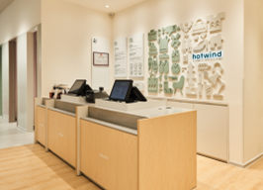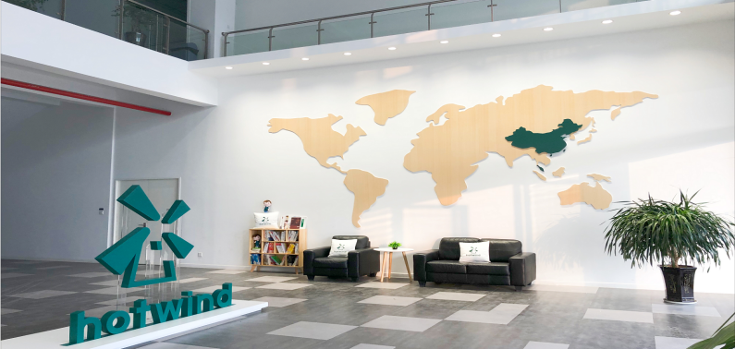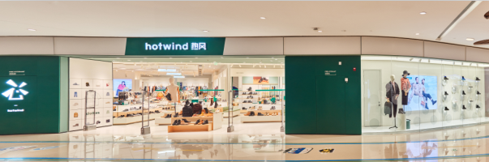

**二、招聘岗位**

**（一）时尚零售精英管理培训生（全国分配）**

本科学历应届生，工商管理、市场营销、国际经济与贸易、物流管理、服装等相关专业优先；

**（二）商品类管理培训生（上海/广州）**

1、商品企划管培生

本科及以上学历应届生，服装设计、服装设计与工程、纺织工程等设计了相关专业优先；

1. 商品计划管培生

本科及以上学历应届生，统计学、数学等对数据具有一定敏感度的相关专业优先；

1. 商品实现管培生

本科及以上学历应届生，服装设计、服装设计与工程、纺织工程等设计了相关专业优先；

**（三）职能类管理培训生（上海）**

1、人力资源管培生

硕士及以上学历应届生，人力资源、心理学、汉语言文学等相关专业优先；

2、财务管培生

本科及以上学历应届生，财务相关专业优先；

3、IT类管培生

硕士及以上学历应届生，计算机、数学等相关专业优先；

1. 拓展BD管培生

本科及以上学历应届生，工商管理等管理类相关专业优先

**三、晋升路径**

1.风向标计划：时尚零售精英管培生—初级管理者—中级管理者—高级管理者**（最快7个月可晋升为初级管理者）**

**时尚零售精英管培生-风向标计划**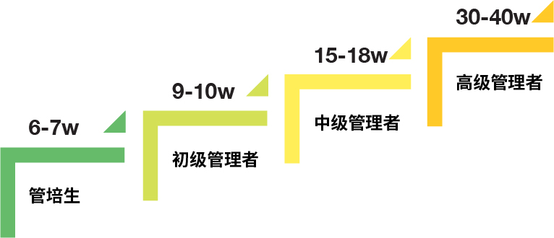

**四、培养计划**

你将拥有一套完善的全方位培养方案，会在专业、管理等方面获得系统全面的培训及实践历练，同时获得高管的分享与指导。

**五、薪资福利**

****待遇构成：基本工资+年度奖励金+五险；

福利假期：法定带薪年假+司龄年假+生日带薪假；

其他福利：各类节日礼物+家属礼物+团建活动+超优惠公司商品内购。

**六、网申地址**

**扫描二维码关注“hotwind招聘”公众号投递简历，HR会与您尽快联系哦！**